1. Màn hình đăng nhập

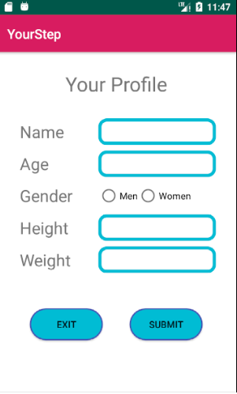

1. Mô tả giao diện

Giao diện đăng nhập, người dùng nhập các dữ liệu theo yêu cầu như trên giao diện, bao gồm Tên, tuổi, giới tính, chiều cao, cân nặng.

1. Button “Submit”

Kiểm tra các giá trị đầu vào, nếu đúng và hợp lệ thì gửi các giá trị tới MainActivity qua Intent

* Hàm kiểm tra chuỗi đó có phải số hay không?

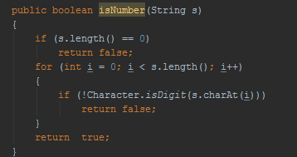

* Hàm kiểm tra các giá trị hợp lệ

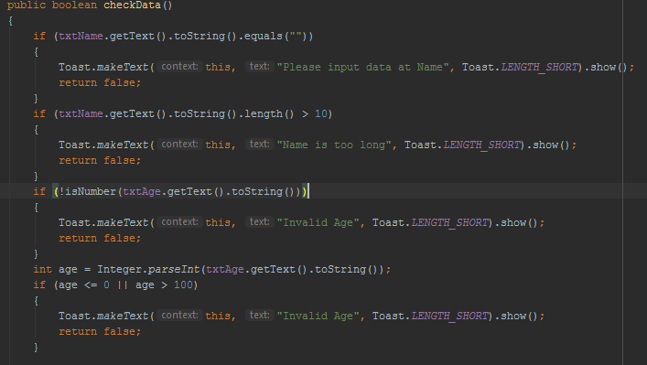

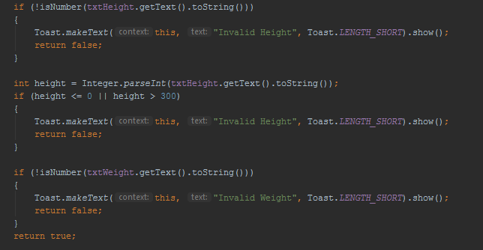

* Sau khi tất cả giá trị hợp lệ, bắt đầu gửi dữ liệu qua MainActivity bằng Intent
* 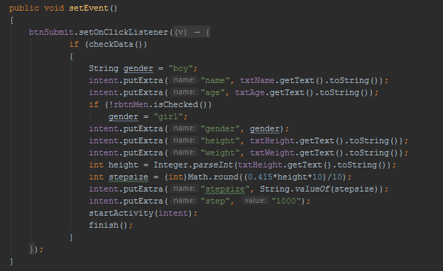

1. Button “Exit”

Thoát chương trình

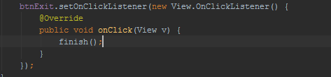

1. Màn hình chính

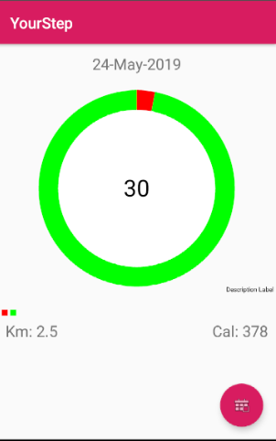

1. Mô tả giao diện:

* Ứng dụng tính số bước chân của người dùng, trả về ngay trung tâm của biểu đồ hình tròn. Với mỗi số bước chân, số km và số calo được cập nhật và hiển thị trong giao diện. Ngày tháng năm hiện tại được hiển thị trên biểu đồ

1. Kiểm tra sensor trong thiết bị

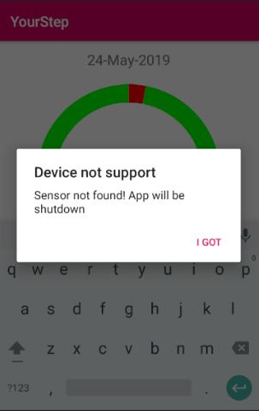

Nếu thiết bị không có sensor TYPE_STEP_COUNTER, hiện Messagebox thoát chương trình

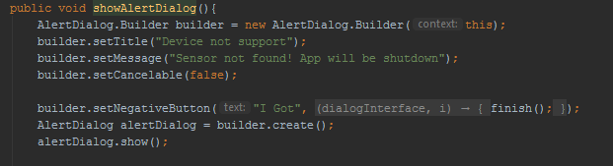

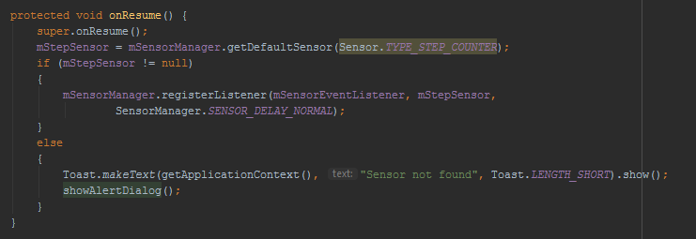

1. Nhận các giá trị người dùng đã nhập ở Activity Dang Nhap

Tạo các biến lưu giữ các giá trị cần dùng, tổng số bước được mặc định là 1000

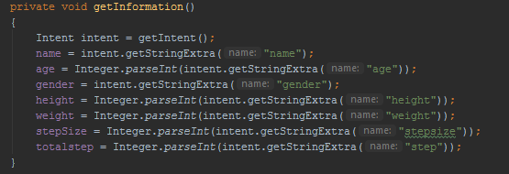

1. Lấy ngày tháng năm hiện tại:



Lấy ngày tháng năm hiện tại, qua hàm getInstance()

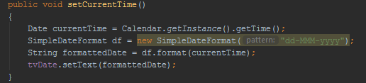

1. Tạo biểu đồ PieChart

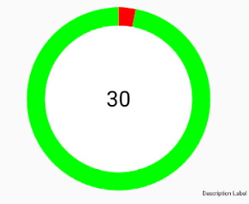

Add PieChart bằng câu lệnh:





Khởi tạo PieChart

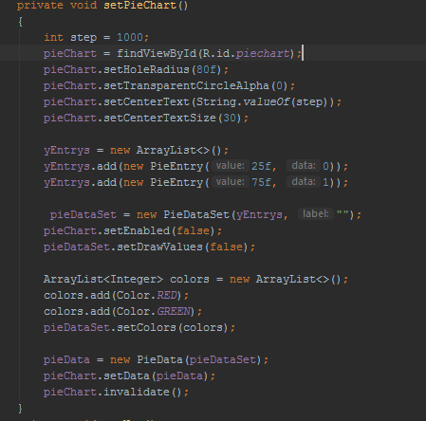

1. Tính số km:



Tính số km dựa vào số bước chân người dùng di chuyển



1. Tính số calo



Tính số calo dựa vào quãng đường người dùng đi được

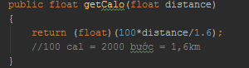

1. Sensor TYPE_STEP_COUNTER

TYPE_STEP_COUNTER là sensor trả về số bước chân người dùng đi được,

* Đăng ký sensor

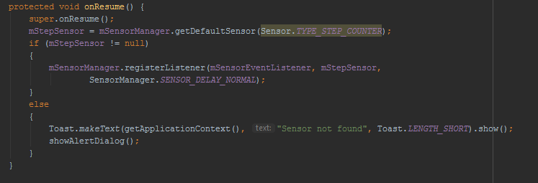

* Ta viết các sự kiện thay đổi ở hàm onSensorChanged

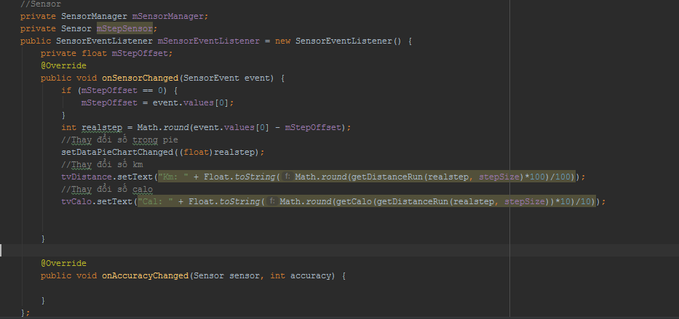

1. Cập nhật lại PieChart

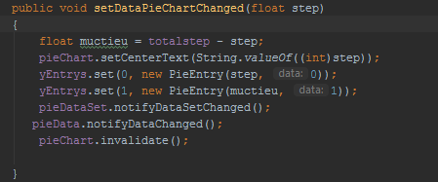

1. Tạo Floating Button

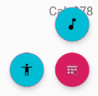

Tạo main Floating Button, khi người dùng nhấn vào thì xổ ra 2 Floating Button là Fab Xem thông tin cá nhân và Fab Music

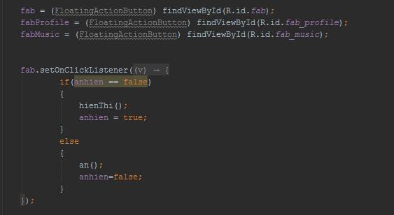

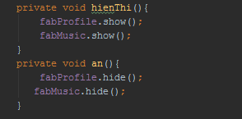

1. Ứng dụng có thêm các chức năng phụ: Xem thông tin người dùng và Nghe nhạc

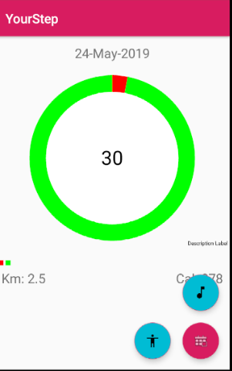

1. Chức năng nghe nhạc:

Khi người dùng bấm vào Fab Music, giao diện nghe nhạc xuất hiện, cho phép người dùng nghe nhạc, tạm dừng và chơi nhạc

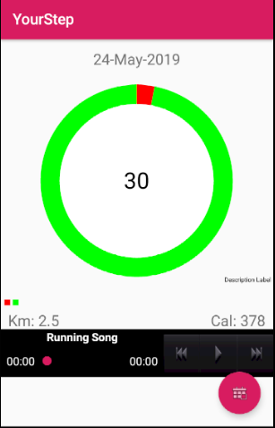

* Tạo class Song gồm 2 kiểu dữ liệu là tên bài hát và file bài

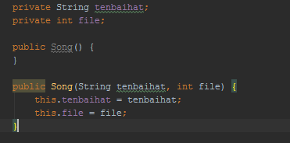

* Khởi tạo nghe nhạc

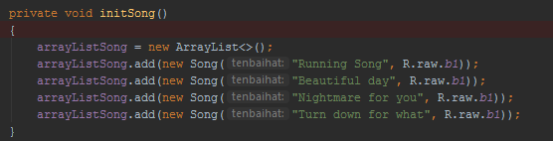

* Khởi tạo mediaPlayer

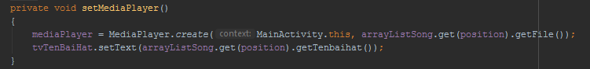

* Viết sự kiện khi bấm nút Play
* 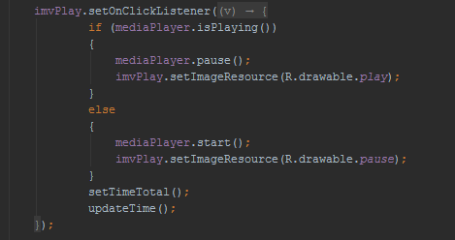
* Viết sự kiện khi bấm nút Prev

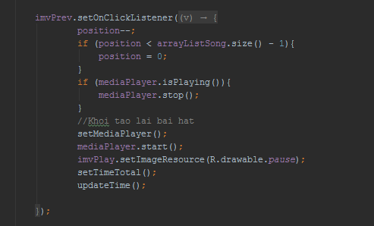

* Viết sự kiện khi bấm nút Next

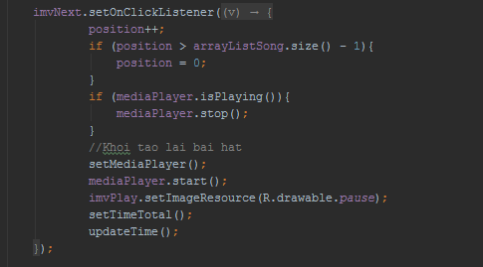

* Viết sự kiện cho thanh Seekbar

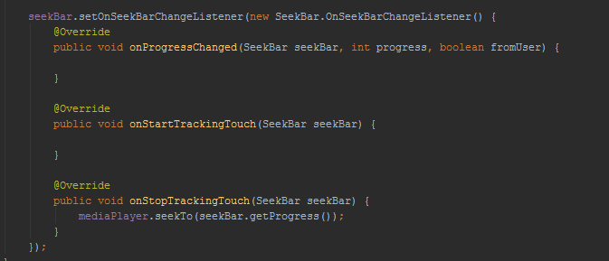

* Tính tổng thời gian bài hát

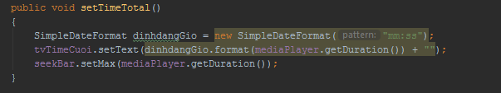

* Tính thời gian bài hát đang chơi

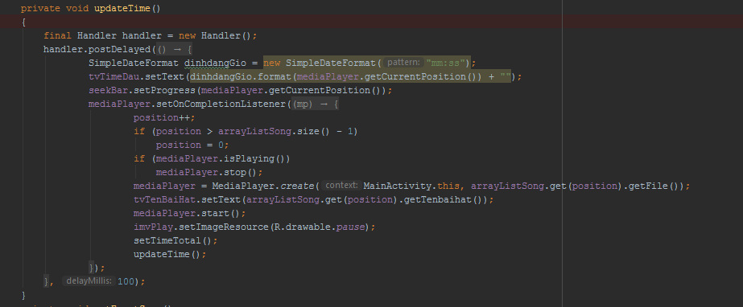

1. Chức năng xem thông tin cá nhân

Giao diện hiển thị thông tin cá nhân người dùng đã nhập, cho phép người dùng chỉnh sửa các nội dung đã nhập, bao gồm Tên, tuổi, Kích cỡ của một bước, số bước, chiều cao, cân nặng. Lưu lại khi người dùng bấm nút Save

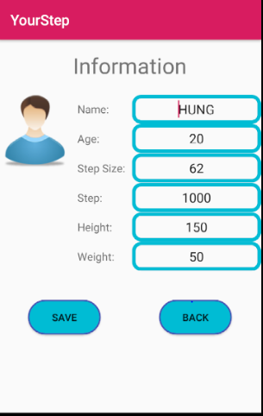

* Lấy dữ liệu từ ActivityMain

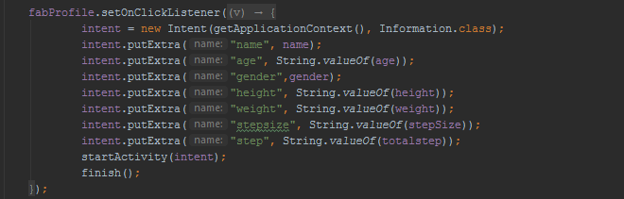

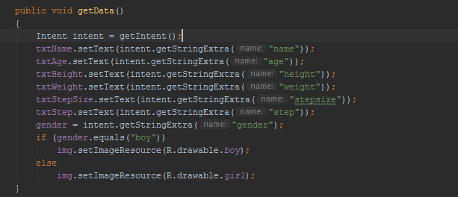

* Kiểm tra các giá trị đầu vào trước khi Save

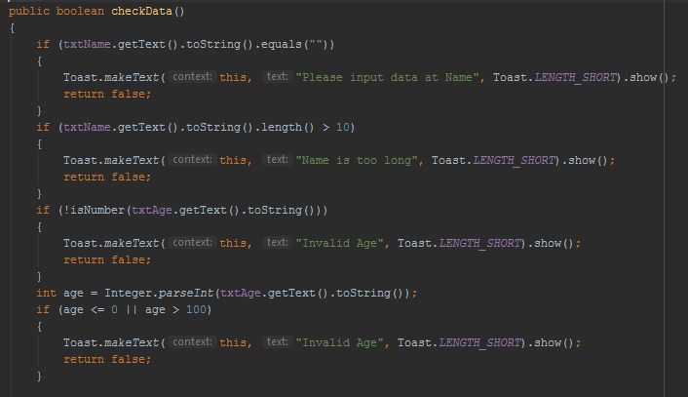

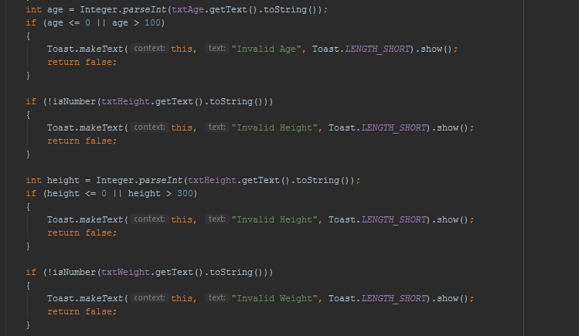

* Kiểm tra xem chuỗi đó có phải là số hay không?

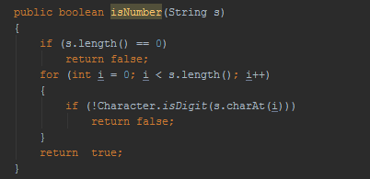

* Sự kiện Save để lưu lại các giá trị vừa thay đổi

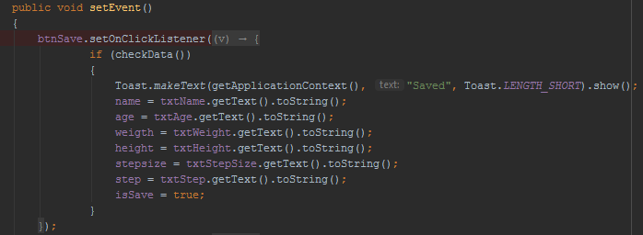

* Sự kiện Back để gửi thông tin người dùng thay đổi về lại ActivityMain

